SERVICIO NACIONAL DE APRENDIZAJE – SENA
TECNOLOGÍA EN ANÁLISIS Y DESARROLLO DE SOFTWARE – ADSO

MANUAL DE USUARIO
MEVIPLAST – Sistema web de gestión de producción, inventario y ventas

Campo | Información
Nombre del proyecto | MEVIPLAST – Sistema web de gestión de producción, inventario y ventas
Centro de formación | SENA – Centro de Tecnología de la Manufactura Avanzada
Regional | Antioquia
Ficha | 3223873
Equipo responsable | Pablo E. Fuenmayor Osuna; Carlos Herrera Sibaja
Instructor(es) | Richard Alexander Betancur Sierra
Versión del producto | develop al PR #59 (candidata v1.0.0)
Versión del documento | 2.2
Fecha | 08/11/2026
Estado | En revisión · MEV-DOC-09 (MAN-02 en el Índice Maestro)

Finalidad del manual
Guiar a los usuarios en el acceso y uso de las funciones reales del sistema mediante instrucciones claras, capturas actualizadas, mensajes comprensibles y procedimientos diferenciados por rol.

Control documental
Versión | Fecha | Cambio realizado | Elaboró | Revisó | Aprobó | Estado
0.1 | 20/10/2026 | Borrador en docs/user-guide.md. | Pablo E. Fuenmayor Osuna | Carlos Herrera Sibaja | Pablo E. Fuenmayor Osuna y Carlos Herrera Sibaja | Histórico
1.0 | 26/10/2026 | Actualización integral a la arquitectura documental ADSO y al estado real del código (commit a5673a6). | Pablo E. Fuenmayor Osuna | Carlos Herrera Sibaja | Pablo E. Fuenmayor Osuna y Carlos Herrera Sibaja | Histórico
1.1 | 27/10/2026 | Sprint 8: licencia, lint en CI, bloqueo de intentos (HU-019), CORS y health, pruebas E2E con MySQL, respaldo y restauración, DEF-008 y DEF-009 (commit d0c3f95). | Pablo E. Fuenmayor Osuna | Carlos Herrera Sibaja | Pablo E. Fuenmayor Osuna y Carlos Herrera Sibaja | Histórico
1.2 | 27/10/2026 | Revisión integral tras los PR #22 a #38: ADR-002 a ADR-004, textos de la interfaz, sesión inválida al desactivar o cambiar de rol (DEF-011), comprobante de venta (RF-023), exportación a Excel (RF-028), dependencias sin vulnerabilidades (DEF-012), pruebas de rendimiento y de navegadores, y formulario de movimientos de materia prima restaurado (DEF-013) (commit 61222f6). | Pablo E. Fuenmayor Osuna | Carlos Herrera Sibaja | Pablo E. Fuenmayor Osuna y Carlos Herrera Sibaja | Histórico
1.3 | 27/10/2026 | Actualización tras los PR #39 a #46: sin textos de ejemplo en los formularios, motivo obligatorio en la salida manual, vista Auditoría (RF-029), medida, calibre y color en órdenes y plantillas, prioridad que ordena las órdenes, edición en la misma orden, retiro del campo «Lote», capturas nuevas y RNF-007 repetida (commit 3a141c3). | Pablo E. Fuenmayor Osuna | Carlos Herrera Sibaja | Pablo E. Fuenmayor Osuna y Carlos Herrera Sibaja | Histórico
1.4 | 28/10/2026 | Actualización tras los PR #47 a #50: prefijos de rama y plantilla de PR, migraciones de variante en meviplast_db, y segunda ronda de pruebas manuales: el operario inicia y el administrador y el supervisor solo cancelan (CR-013), la orden del administrador queda pendiente para los supervisores (CR-014), Mis tareas y Mi historial por periodo, confirmación de los registros irreversibles y del cierre de sesión, bienvenida por rol, navegación de reportes, botones y capturas nuevas (commit ddb9cf8). | Pablo E. Fuenmayor Osuna | Carlos Herrera Sibaja | Pablo E. Fuenmayor Osuna y Carlos Herrera Sibaja | Histórico
1.5 | 04/11/2026 | Actualización tras el PR #51 y la revisión de Carlos: formularios sin atributos de validación en el HTML (indicación del instructor), validación propia en el panel, control de largo en el servidor y aprobación de los PR #12 a #50 por Carlos Herrera Sibaja el 03/11/2026 (GIT-04) (commit 08f10bf). | Pablo E. Fuenmayor Osuna | Carlos Herrera Sibaja | Pablo E. Fuenmayor Osuna y Carlos Herrera Sibaja | Histórico
1.6 | 08/11/2026 | Actualización tras los PR #53 a #57: instalación limpia repetida por el autor (DEF-016 y DEF-017 corregidos), npm audit sin alertas, retiro del permiso de venta del supervisor (DEF-007), reporte de rendimiento de operarios con el % de cumplimiento de la meta (HU-022, RF-027) y decisiones del equipo por delegación de MEVIPLAST, que aprobó el alcance en la reunión inicial; la sesión de aceptación por rol no se realizó (commit 62ed8d3). | Pablo E. Fuenmayor Osuna | Carlos Herrera Sibaja | Pablo E. Fuenmayor Osuna y Carlos Herrera Sibaja | Histórico
2.0 | 08/11/2026 | Reestructuración completa según la plantilla institucional del Manual de Usuario enviada por el instructor: audiencia, identificación, requisitos, roles, acceso, navegación, procedimientos por módulo y rol, formularios, reportes, mensajes, seguridad, accesibilidad, preguntas frecuentes, soporte y cambios entre versiones; capturas reales por perfil. | Pablo E. Fuenmayor Osuna | Carlos Herrera Sibaja | Pablo E. Fuenmayor Osuna y Carlos Herrera Sibaja | Histórico
2.1 | 09/11/2026 | Actualización tras los PR #64 a #71: panel dividido (DT-001), formato de medida y calibre y color de una lista fija (RN-025), materia prima obligatoria en órdenes y plantillas (RN-026), sin ubicación ni columna lote (CR-015), auditoría con archivo de accesos, filtros, páginas de 20 y archivo anual (CR-016, OBS-005), lista de referencias en Ventas (CR-017), DEF-018 a DEF-020 y capturas actualizadas; 92 unitarias, 17 E2E y 42 flujos. Sprints reorganizados de 0 a 10, iguales al tablero de Jira. | Pablo E. Fuenmayor Osuna | Carlos Herrera Sibaja | Pendiente | Histórico
2.2 | 09/11/2026 | Actualización tras los PR #72 a #75 (tercera ronda de afinado): siempre queda un administrador activo (DEF-021); topes de cantidades y base en modo estricto (DEF-022); ventas de 50, 100 o 500 unidades por paquete, hasta 1 000 paquetes y $100 000 000 (CR-018, RN-018); respuestas 400 y 404 y eliminación solo de órdenes pendientes sin avance (DEF-023); pruebas unitarias aisladas de la base real; 110 unitarias, 20 E2E y 42 flujos. | Pablo E. Fuenmayor Osuna | Carlos Herrera Sibaja | Pendiente | En revisión

Aprobaciones
Rol | Nombre | Aspecto validado | Fecha | Firma / aprobación
Responsable funcional | Administrador de MEVIPLAST (STK-03) | Procedimientos por rol |  | Por delegación (EV-027)
Responsable UX/UI | Pablo E. Fuenmayor Osuna | Capturas y textos | 08/11/2026 | Firmado: Pablo E. Fuenmayor Osuna
Líder del proyecto | Pablo E. Fuenmayor Osuna | Correspondencia con el sistema | 08/11/2026 | Firmado: Pablo E. Fuenmayor Osuna
Instructor / evaluador | Richard Alexander Betancur Sierra | Aprobación académica

1. Propósito y alcance
Este manual explica cómo utilizar el sistema de acuerdo con los roles y funcionalidades disponibles. Debe redactarse con lenguaje comprensible para el usuario final y mantenerse sincronizado con la interfaz publicada.

1.1 Objetivos
- Explicar cómo acceder al sistema y recuperar el acceso.
- Describir la navegación y los elementos comunes de la interfaz.
- Guiar paso a paso cada procedimiento relevante por perfil.
- Aclarar mensajes, validaciones, estados y errores frecuentes.
- Indicar canales de soporte y mecanismos de reporte.
- Facilitar el uso autónomo y seguro del producto.

1.2 Audiencia
Perfil | Necesidad principal | Secciones recomendadas
Usuario final | Realizar operaciones propias de su rol | 1 a 9 y 11 (operario, vendedor, almacenista)
Administrador | Gestionar usuarios, permisos y configuración funcional | Todo el manual
Supervisor / auditor | Consultar información y reportes | 5 a 9 y 11
Soporte | Orientar al usuario y resolver problemas básicos | 5.4, 11 y 14

1.3 Fuera de alcance
No cubre la instalación ni la operación del servidor (Manual Técnico, MEV-DOC-08) ni la configuración del correo.

2. Identificación del sistema
Campo | Información
Nombre del sistema | MEVIPLAST – Sistema web de gestión de producción, inventario y ventas
Versión | develop al PR #59 (candidata v1.0.0)
URL o medio de acceso | http://<ip-del-servidor>:3000 en la red local (en desarrollo: http://localhost:3000)
Tipo de aplicación | Aplicación web (navegador)
Organización responsable | MEVIPLAST, con soporte del equipo de desarrollo
Horario de disponibilidad | Horario laboral de la empresa
Canal de soporte | Administrador de MEVIPLAST y equipo de desarrollo (14.1)
Fecha de actualización del manual | 08/11/2026

2.1 Descripción general
MEVIPLAST reemplaza los cuadernos y talonarios: cada persona entra con su usuario y ve solo lo de su rol. El sistema registra las órdenes de producción y su avance, las bobinas de materia prima, el inventario de producto terminado y las ventas por paquetes, y entrega reportes por periodo.

2.2 Módulos funcionales
Código | Módulo | Objetivo | Perfiles con acceso
MOD-01 | Usuarios y seguridad | Cuentas, roles, desbloqueo y auditoría | Administrador
MOD-02 | Producción | Órdenes, asignación, avance e historial | Administrador, supervisor, operario
MOD-03 | Materias primas | Bobinas, compras, ajustes y consumo | Administrador, supervisor, almacenista
MOD-04 | Inventario terminado | Ingresos y salidas con motivo | Administrador, almacenista
MOD-05 | Ventas | Venta por paquetes y comprobante | Administrador, vendedor
MOD-06 | Reportes | Producción, ventas, rendimiento, PDF y Excel | Administrador, supervisor

3. Requisitos para el usuario
Requisito | Mínimo | Recomendado | Observaciones
Dispositivo | Computador o celular en la red de la empresa | Computador de escritorio | El panel se adapta a pantallas pequeñas
Navegador / versión | Chrome, Edge o Firefox recientes | Última versión | Probado en Edge 156, Chrome 156 y Firefox 157
Conectividad | Red local de MEVIPLAST | Red cableada | No funciona desde internet
Resolución de pantalla | 360 px de ancho | 1366 × 768 o más | —
Permisos de usuario | Cuenta activa con un rol | — | La crea el administrador
Correo o identificación | Correo registrado | Correo propio | Necesario para recuperar la cuenta

3.1 Accesibilidad
- El manual debe indicar si el sistema puede utilizarse con teclado.
- Las imágenes deben tener una explicación textual.
- Los pasos no deben depender únicamente de colores.
- Los mensajes y nombres de botones deben coincidir con la interfaz.
- Se deben documentar atajos o ajustes de accesibilidad, cuando existan.

4. Roles y permisos
Rol | Descripción | Funciones permitidas | Restricciones
ROL-01 Administrador | Administra la empresa en el sistema | Usuarios, materias primas, inventario, producción, ventas, reportes y auditoría | No puede eliminar su propia cuenta
ROL-02 Supervisor | Coordina la producción | Asignar y crear órdenes, cancelar, editar pendientes, consumo de bobinas, reportes | No registra ventas (DEF-007) ni administra usuarios
ROL-03 Operario | Produce | Ver sus tareas, iniciar órdenes, registrar avance, ver su historial | Solo sus órdenes
ROL-04 Vendedor | Vende | Consultar existencias, registrar ventas, ver e imprimir sus comprobantes | Solo sus ventas
ROL-05 Almacenista | Controla la bodega | Compras y ajustes de bobinas, ingresos y salidas de producto terminado | No ve ventas ni producción

Regla de seguridad
No se debe afirmar que una función está restringida solo porque el botón está oculto. El manual describe permisos funcionales, pero el sistema debe verificarlos técnicamente en el servidor o componente autorizado.

5. Acceso al sistema

5.1 Inicio de sesión
- Abra la URL o aplicación oficial.
- Ingrese el usuario, correo o identificador solicitado.
- Escriba la contraseña.
- Seleccione «Iniciar sesión».
- Espere la validación y confirme que aparece la pantalla principal correspondiente a su rol.
Elemento | Descripción | Validación esperada
Usuario / correo | Nombre de usuario asignado | Obligatorio
Contraseña | Su contraseña personal | Obligatoria; 5 intentos fallidos bloquean 15 min
Iniciar sesión | Botón «Ingresar» | Abre el panel del rol
Recordar sesión | No existe: la sesión dura 8 horas | —

5.2 Recuperación de acceso
- Seleccione «¿Olvidó su contraseña?» o la opción equivalente.
- Ingrese el dato solicitado.
- Revise el canal de recuperación configurado.
- Use el enlace o código dentro del tiempo permitido.
- Defina una nueva contraseña que cumpla la política.
- Inicie sesión nuevamente.
En la pantalla de inicio de sesión pulse «¿Olvidaste tu usuario o contraseña?», escriba el correo de su cuenta y elija «Recuperar contraseña» o «Recuperar nombre de usuario». Recibirá un correo; el enlace sirve una sola vez durante 30 minutos. Probado con un buzón real (CP-030).
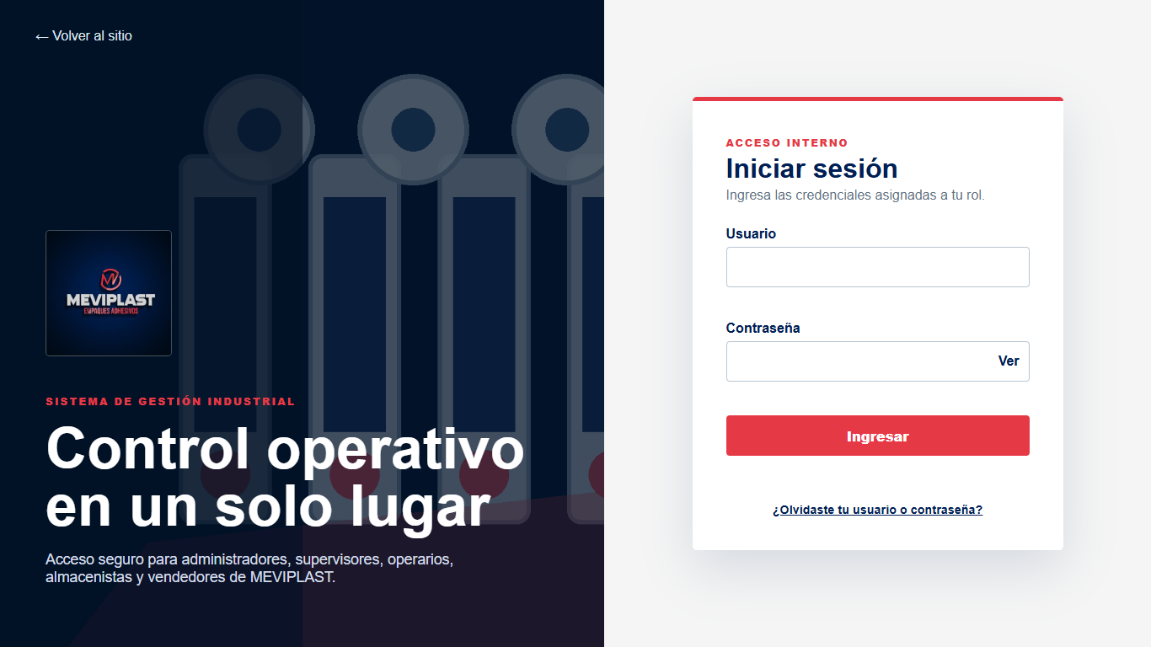
Figura 1. UI-02 · Inicio de sesión — datos de demostración
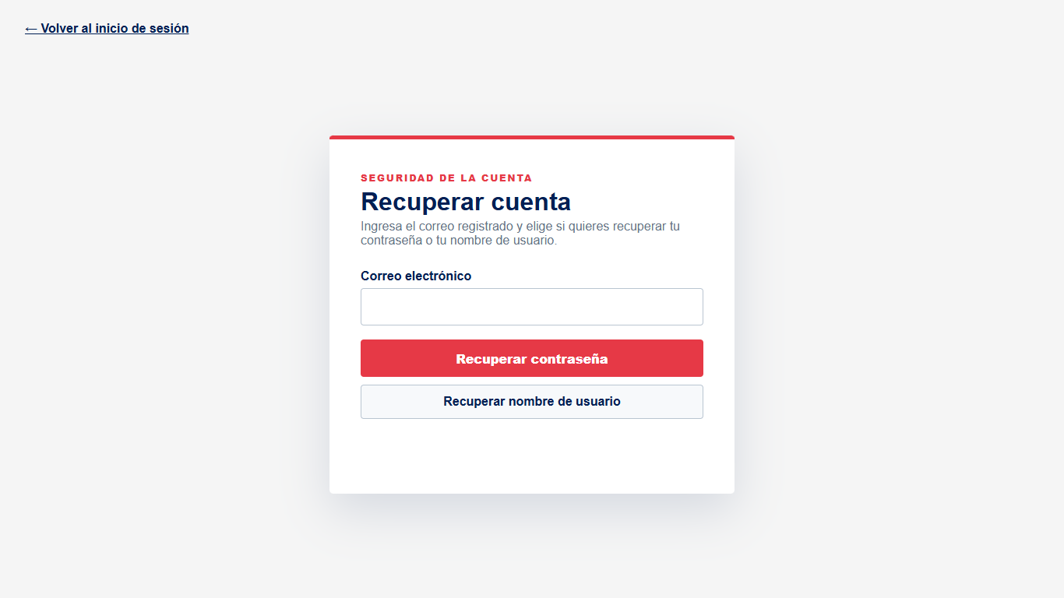
Figura 2. UI-03 · Recuperar contraseña o usuario — datos de demostración

5.3 Cierre de sesión
- Abra el menú del perfil.
- Seleccione «Cerrar sesión».
- Confirme que el sistema regresa a la pantalla de acceso.
- En equipos compartidos, cierre también el navegador cuando corresponda.

5.4 Sesión expirada o bloqueada
Situación | Mensaje esperado | Acción del usuario
Sesión expirada | El panel vuelve al inicio de sesión | Inicie sesión de nuevo
Cuenta bloqueada | La cuenta está bloqueada temporalmente por intentos fallidos… | Espere 15 minutos o pida el desbloqueo al administrador
Credenciales incorrectas | Usuario o contraseña incorrectos | Verifique mayúsculas o recupere la contraseña
Sin permisos | No tienes permisos para esta acción | Pídala a quien tenga el rol adecuado

6. Navegación e interfaz general
Elemento | Función | Ubicación | Observaciones
Menú principal | Acceso a módulos | Barra lateral izquierda | Solo muestra las vistas de su rol
Barra superior | Perfil, notificaciones o búsqueda | Arriba | Título en mayúsculas y bienvenida con su nombre y rol
Breadcrumb / ruta | Indica ubicación actual | — | No hay; en reportes use «← Volver a reportes»
Botón principal | Ejecuta la acción principal | Pie de cada formulario | Rojo para guardar, eliminar o cancelar
Filtros | Reducen los resultados | Sobre las tablas | Buscador en Auditoría; periodos en reportes e historial
Paginación | Permite recorrer registros | — | Las tablas muestran los registros recientes
Mensajes | Informan éxito, advertencia o error | Parte superior del contenido | Éxito o error tras cada acción

6.1 Convenciones visuales
Convención | Significado | Ejemplo de uso
Éxito | La operación terminó correctamente | Aviso tras guardar
Advertencia | Existe una condición que requiere atención | Bajo stock y prioridad alta
Error | La operación no pudo completarse | Campo en rojo y «Completa el campo …»
Información | Mensaje de orientación | Etiquetas de estado de la orden
Deshabilitado | La acción no está disponible | Botón gris mientras se guarda

7. Procedimientos funcionales por módulo
Esta sección debe repetirse para cada módulo y operación importante. Los nombres de botones, menús y campos deben coincidir exactamente con la interfaz.

7.1 Plantilla de procedimiento
Campo | Contenido
ID y nombre | Registrar una venta (procedimiento de ejemplo; ver catálogo 7.4)
Rol autorizado | Vendedor (también administrador)
Objetivo | Vender por paquetes y entregar el comprobante.
Precondiciones | Sesión iniciada; variante con existencias.
Ruta de acceso | Menú → Ventas
Datos requeridos | Cliente, variante, paquetes, unidades por paquete (50, 100 o 500), precio por paquete
Resultado esperado | Venta registrada, stock descontado y comprobante abierto
Requisitos relacionados | HU-013, HU-014; RF-020, RF-021, RF-023

7.2 Pasos del procedimiento
Paso | Acción del usuario | Respuesta del sistema | Captura / evidencia
1 | Abra Reportes | Tarjetas de producción, ventas y rendimiento de operarios | Figura de Ventas (vendedor)
2 | Elija el periodo: Diario, Semanal, Mensual o Anual | Se abre el reporte del periodo | —
3 | Revise el resumen y el detalle | Totales, tabla por producto u operario y detalle | —
4 | Pulse «Imprimir / guardar PDF» | Diálogo de impresión del navegador | —
5 | Pulse «Descargar Excel» | Se descarga el archivo .xlsx | Figura del comprobante

7.3 Variaciones y excepciones
Condición | Comportamiento esperado | Acción recomendada
Datos inválidos | Campo en rojo con «Completa el campo …» | Corregir el campo
Registro duplicado | «Ya existe…» (usuario, correo o plantilla) | Usar otro valor
Sin resultados | «No hay datos para mostrar» | Cambiar el periodo o el filtro
Sin permisos | «No tienes permisos para esta acción» | Pedirlo al rol adecuado
Error de conexión | Mensaje de error con Reintentar | Reintentar; si sigue, avisar al soporte

7.4 Catálogo de procedimientos
ID | Módulo | Procedimiento | Rol | Prioridad | Estado
PRU-01 | Usuarios | Crear un usuario: Usuarios → complete nombre, usuario, correo, contraseña y rol → Guardar. El correo debe ser único y el usuario va sin espacios ni tildes (letras, números, punto, guion y guion bajo). | Administrador | Alta | Vigente
PRU-02 | Usuarios | Desactivar o eliminar un usuario: Usuarios → acción sobre el usuario → confirme en «Confirmar eliminación». No puede desactivar ni eliminar su propia cuenta (su fila muestra «Tu cuenta») y siempre debe quedar un administrador activo; prefiera desactivar para conservar el historial. | Administrador | Alta | Vigente
PRU-03 | Usuarios | Desbloquear una cuenta: Usuarios → la cuenta muestra «Bloqueado hasta las HH:MM» → Desbloquear. El usuario puede volver a entrar de inmediato. | Administrador | Alta | Vigente
PRU-04 | Materias primas | Registrar una bobina: Materias primas → elija PEBD, PEAD o PP, medida, calibre, color (de la lista) y peso del rollo (kg). El peso queda como existencia inicial. | Administrador | Alta | Vigente
PRU-05 | Inventario | Registrar una salida manual: Inventario → Registrar salida manual → producto, cantidad y motivo (si es «Otro», escriba el detalle). El motivo queda en «Movimientos recientes» y en la auditoría. | Administrador | Alta | Vigente
PRU-06 | Producción | Crear una orden de producción: Producción → elija una plantilla o una línea; escriba medida y calibre, elija el color de la lista y la materia prima (obligatoria), y escriba la meta y la prioridad. La orden queda pendiente para los supervisores: el que le asigna el operario la toma (CR-014). Lo producido entra a esa variante del inventario; si aún no existe, se crea. | Administrador | Alta | Vigente
PRU-07 | Producción | Asignar el operario si falta el supervisor: Producción → debajo de la orden pendiente sin operario, «Asignar operario» → elija el operario. La orden conserva su supervisor y la bitácora registra que lo hizo el administrador. | Administrador | Alta | Vigente
PRU-08 | Producción | Cancelar una orden: Producción → «Cancelar» en una orden abierta → «Sí, cancelar la orden». El estado no se cambia a mano: el operario la inicia y se finaliza sola al completar la meta (CR-013). | Administrador | Alta | Vigente
PRU-09 | Producción | Gestionar plantillas: Producción → Guardar plantilla frecuente: línea, medida, calibre, color, meta, materia prima (obligatoria) y prioridad. «Usar plantilla» llena la nueva orden; puede haber varias plantillas de una línea si cambia la variante. | Administrador | Alta | Vigente
PRU-10 | Ventas | Registrar una venta: Ventas → línea (tarjeta) y referencia en la lista «Existencias de …» → cliente, unidades por paquete (50, 100 o 500, de la lista), número de paquetes (hasta 1 000) y precio por paquete; la venta admite hasta $100 000 000. | Administrador | Alta | Vigente
PRU-11 | Reportes | Consultar reportes: Reportes → elija periodo (diario, semanal, mensual o anual). «Imprimir / guardar PDF» usa la impresión del navegador; «Descargar Excel» baja un .xlsx con las hojas Resumen, Por producto y Detalle. «Rendimiento de operarios» muestra el % de cumplimiento de la meta de cada operario del periodo (producido ÷ meta de sus órdenes, sin las canceladas). | Administrador | Alta | Vigente
PRU-12 | Usuarios | Ver la bitácora: Auditoría (menú) → elija fechas, usuario, acción, módulo o un texto y pulse «Buscar»; se muestran 20 eventos por página, con el total. «Ver todo» quita los filtros. Los inicios de sesión no aparecen: quedan en el archivo de accesos del servidor. | Administrador | Alta | Vigente
PRU-13 | Producción | Asignar una orden recibida: Seguimiento → orden pendiente → elija un operario activo → Asignar. Las órdenes del administrador quedan pendientes para los supervisores: al asignarla, la orden queda a su cargo. Solo se asignan órdenes pendientes sin avance. | Supervisor | Alta | Vigente
PRU-14 | Producción | Crear una orden para un operario: Asignar tareas → línea, medida, calibre, color, meta, prioridad, materia prima (obligatoria) y operario. | Supervisor | Alta | Vigente
PRU-15 | Producción | Cancelar una orden: Seguimiento → «Cancelar» en una orden abierta → confirme. El estado no se cambia a mano: el operario inicia la orden y se finaliza sola al completar la meta (CR-013). | Supervisor | Alta | Vigente
PRU-16 | Producción | Atender por prioridad: Las órdenes abiertas aparecen de prioridad alta a baja, con su etiqueta; las finalizadas y canceladas van al final. | Supervisor | Alta | Vigente
PRU-17 | Producción | Editar una orden: Seguimiento → «Editar» en la orden: el formulario se abre debajo de ella y se cierra al guardar. Solo si está pendiente y sin avance: producto, medida, calibre y color (juntos), meta, materia prima (se puede cambiar, no quitar) o prioridad. | Supervisor | Alta | Vigente
PRU-18 | Materias primas | Registrar consumo de materia prima: Materias primas → Registrar movimiento → «Consumo en una orden» → elija la bobina, la orden activa que la usa y la cantidad en kg. Asociar la bobina a la orden no descuenta stock por sí solo. | Supervisor | Alta | Vigente
PRU-19 | Reportes | Consultar operarios y reportes: Operarios / Reportes (incluye «Rendimiento de operarios»). | Supervisor | Alta | Vigente
PRU-20 | Producción | Ver mis tareas: Mis tareas → sus órdenes abiertas, primero las de prioridad alta, con barra de avance y lo que falta. «Registrar avance» abre «Registrar producción» con esa orden elegida. | Operario | Alta | Vigente
PRU-21 | Producción | Iniciar una orden: Mis tareas → «Iniciar» en una orden pendiente (pasa a «en proceso»). | Operario | Alta | Vigente
PRU-22 | Producción | Registrar producción: Registrar producción → elija la orden → cantidad y observaciones → Guardar → revise el resumen → «Sí, guardar». No puede superar la cantidad pendiente; al completar la meta la orden se finaliza sola. | Operario | Alta | Vigente
PRU-23 | Producción | Ver mi historial: Mi historial → «Hoy», «Esta semana», «Este mes» o «Este año»: unidades producidas, cada registro de avance con su observación y las órdenes finalizadas o canceladas. | Operario | Alta | Vigente
PRU-24 | Ventas | Consultar existencias: Ventas → al elegir la línea aparece la lista «Existencias de …» con cada referencia (medida, calibre, color y unidades); un clic la elige para la venta. | Vendedor | Alta | Vigente
PRU-25 | Ventas | Registrar una venta: Cliente, variante, paquetes, unidades por paquete (50, 100 o 500), hasta 1 000 paquetes y precio por paquete → Registrar. El total se calcula solo y el stock se descuenta. | Vendedor | Alta | Vigente
PRU-26 | Ventas | Ver mis ventas: Ventas → historial. Solo verá las ventas registradas con su cuenta. | Vendedor | Alta | Vigente
PRU-27 | Ventas | Imprimir el comprobante: Se abre solo al registrar la venta, o con Ver en la columna Comprobante. Imprimir / guardar PDF imprime solo el comprobante; para el PDF elija «Guardar como PDF» como impresora. Es un documento interno, no una factura electrónica. | Vendedor | Alta | Vigente
PRU-28 | Materias primas | Registrar compra de bobinas: Materias primas → Registrar movimiento → «Compra» → bobina, cantidad en kg y observaciones (p. ej., proveedor o remisión). | Almacenista | Alta | Vigente
PRU-29 | Materias primas | Ajustar existencias: Materias primas → Registrar movimiento → «Ajuste de entrada» o «Ajuste de salida» con el motivo. Una salida mayor al saldo se rechaza sin cambios. | Almacenista | Alta | Vigente
PRU-30 | Inventario | Ingreso o salida de producto terminado: Inventario → línea, medida (por ejemplo 10 x 15), calibre (por ejemplo 2) y color (de la lista) → cantidad. La salida exige un motivo (y el detalle si es «Otro»). | Almacenista | Alta | Vigente
PRU-31 | Inventario | Consultar historial: Materias primas o Inventario → movimientos. | Almacenista | Alta | Vigente

7.5 Capturas por perfil
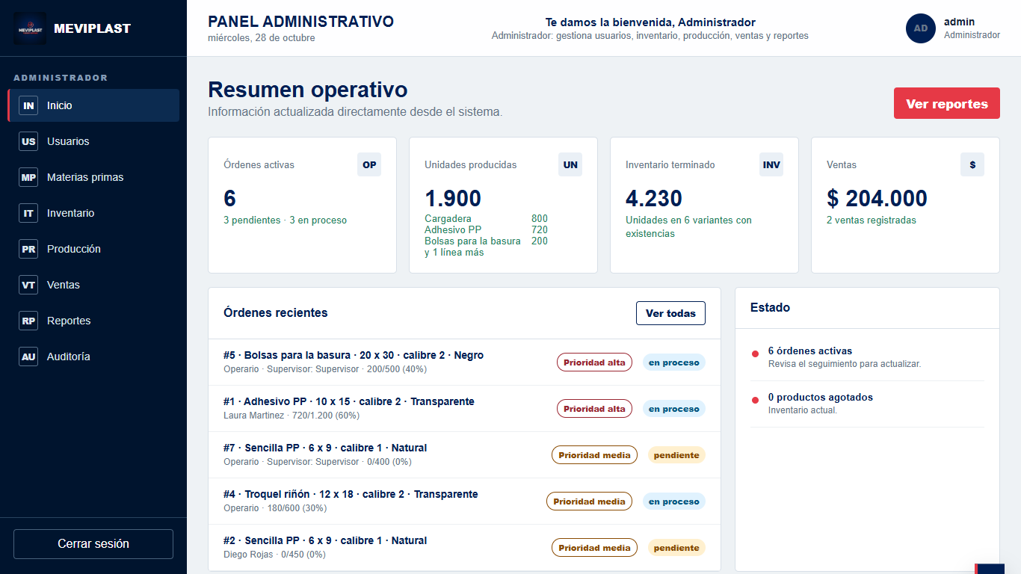
Figura 3. UI-05 · Inicio del administrador: resumen operativo — datos de demostración
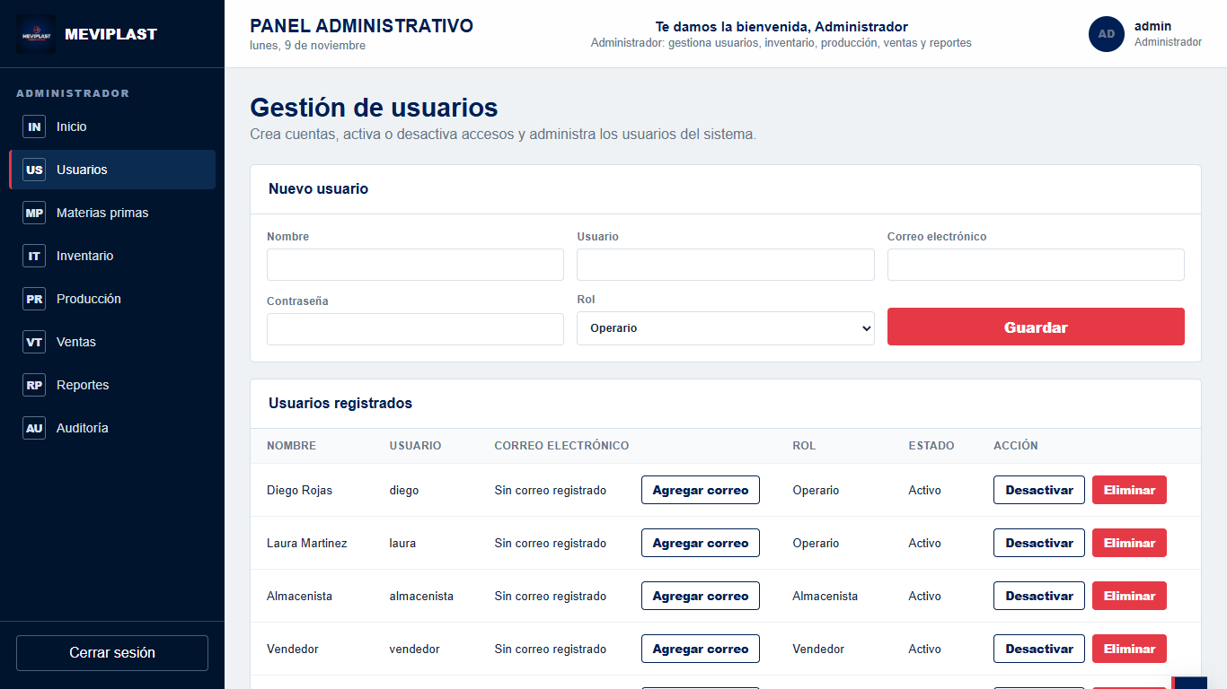
Figura 4. UI-06 · Gestión de usuarios (administrador) — datos de demostración
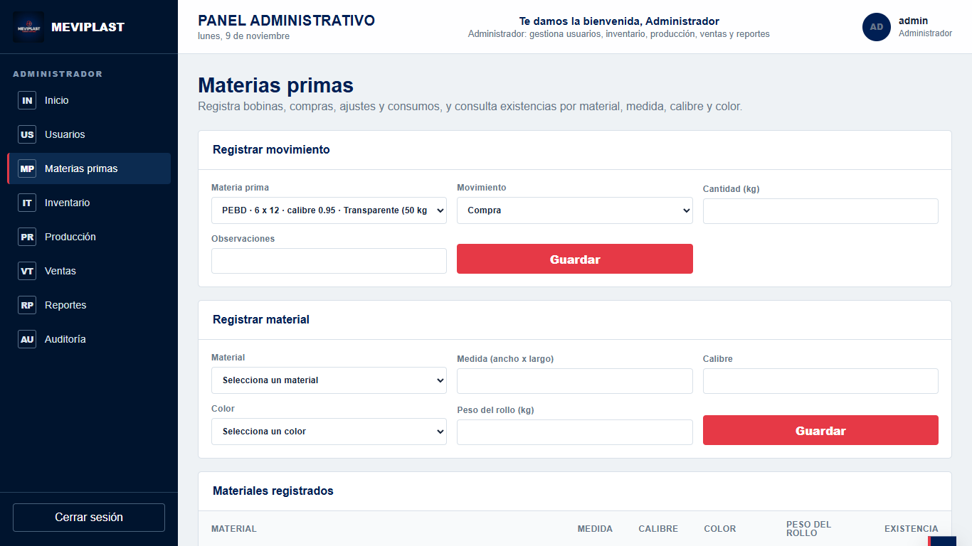
Figura 5. UI-07 · Materias primas (administrador) — datos de demostración
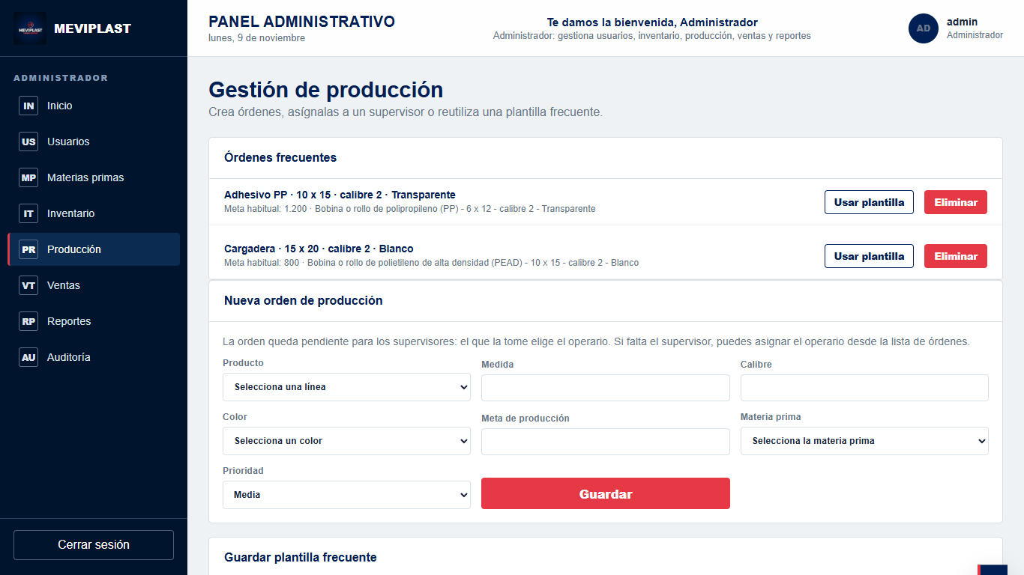
Figura 6. UI-09 · Producción (administrador) — datos de demostración
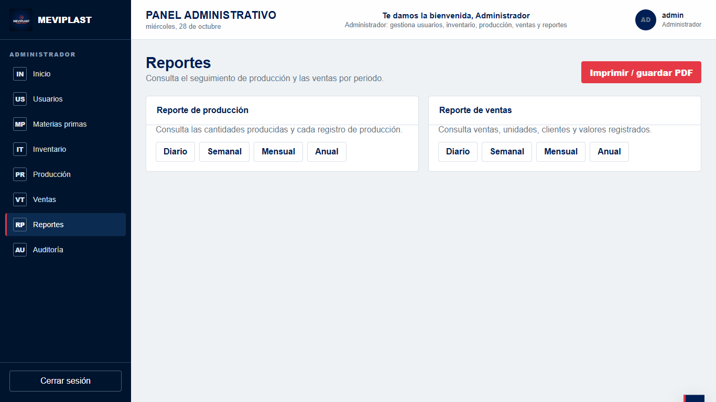
Figura 7. UI-16 · Reportes por periodo — datos de demostración
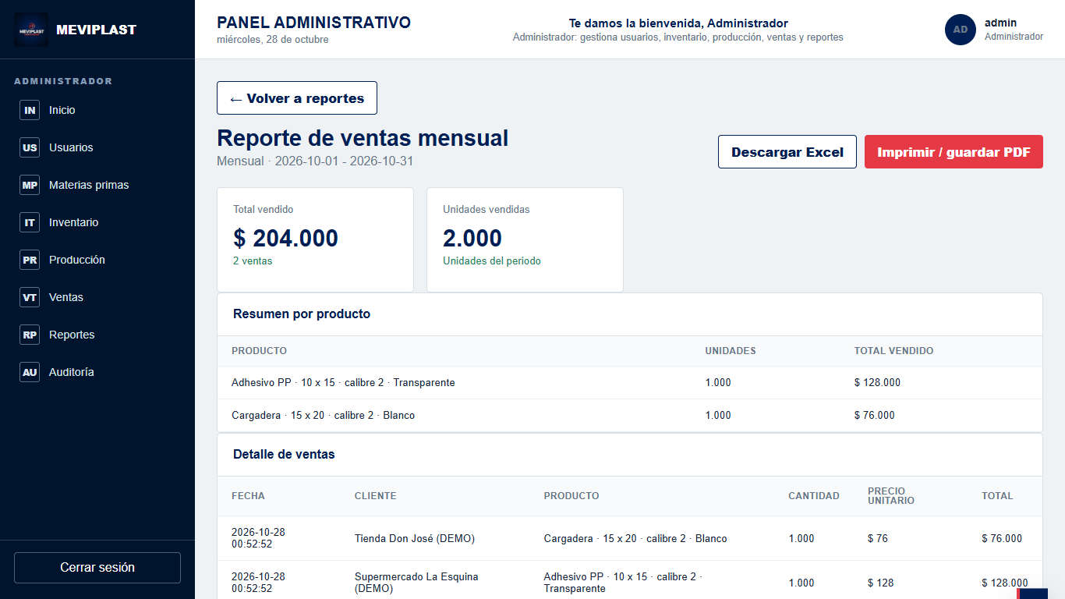
Figura 8. UI-16 · Reporte de ventas mensual con «Descargar Excel» (RF-028) — datos de demostración
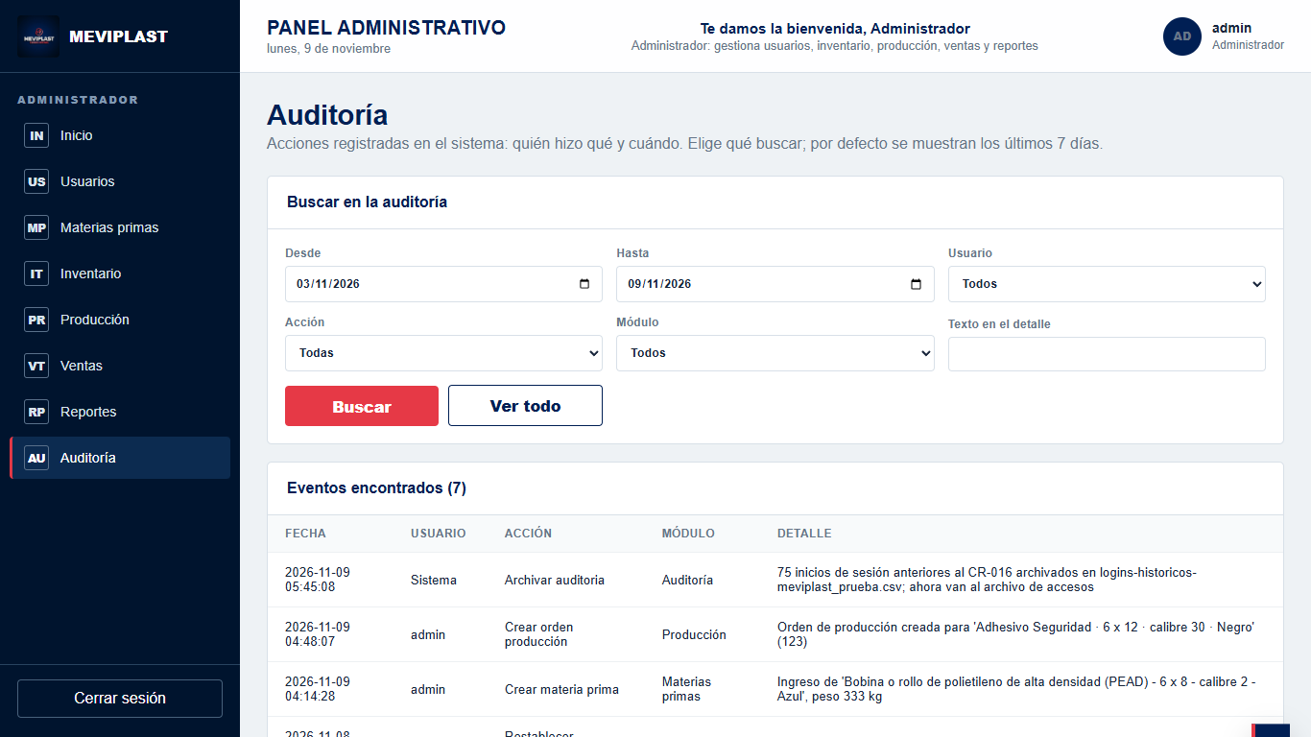
Figura 9. UI-17 · Auditoría (administrador) — datos de demostración
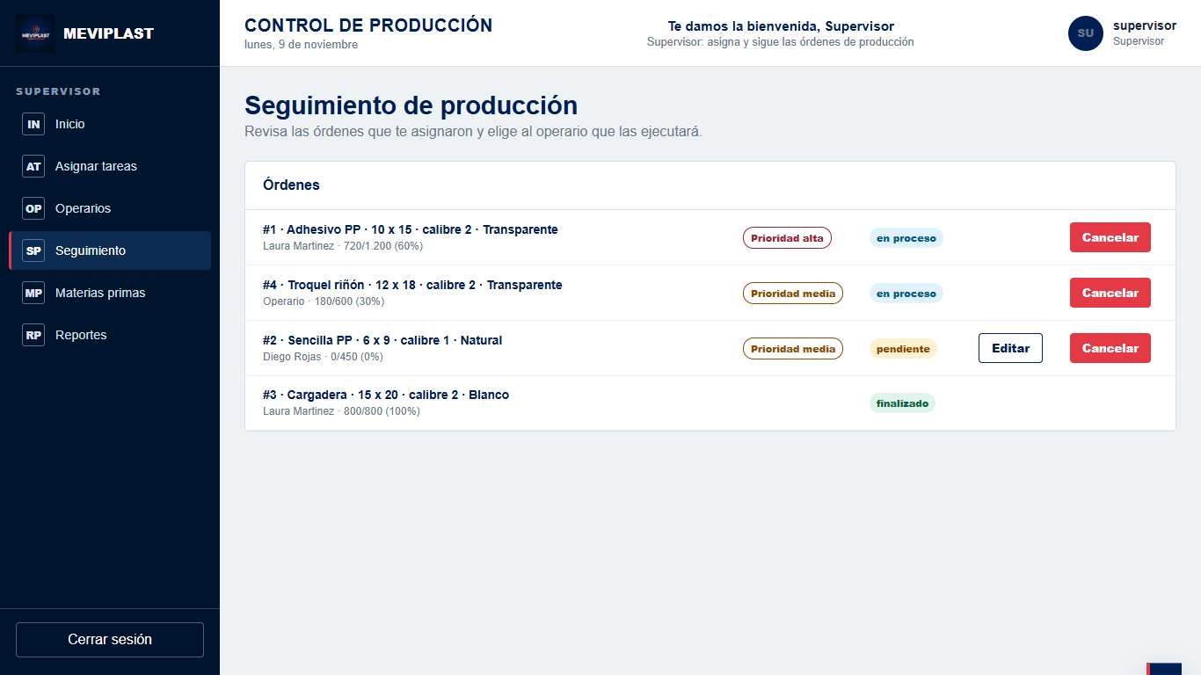
Figura 10. UI-09 · Seguimiento de órdenes (supervisor) — datos de demostración
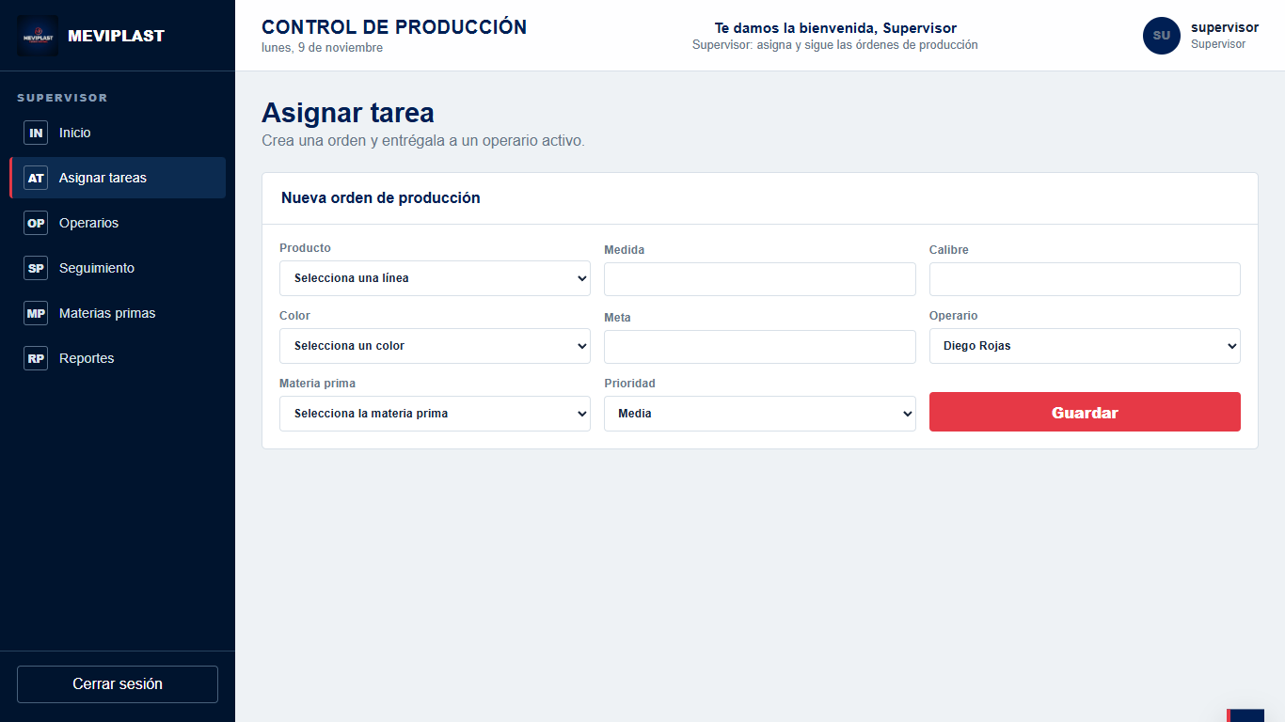
Figura 11. UI-10 · Asignar tarea (supervisor) — datos de demostración
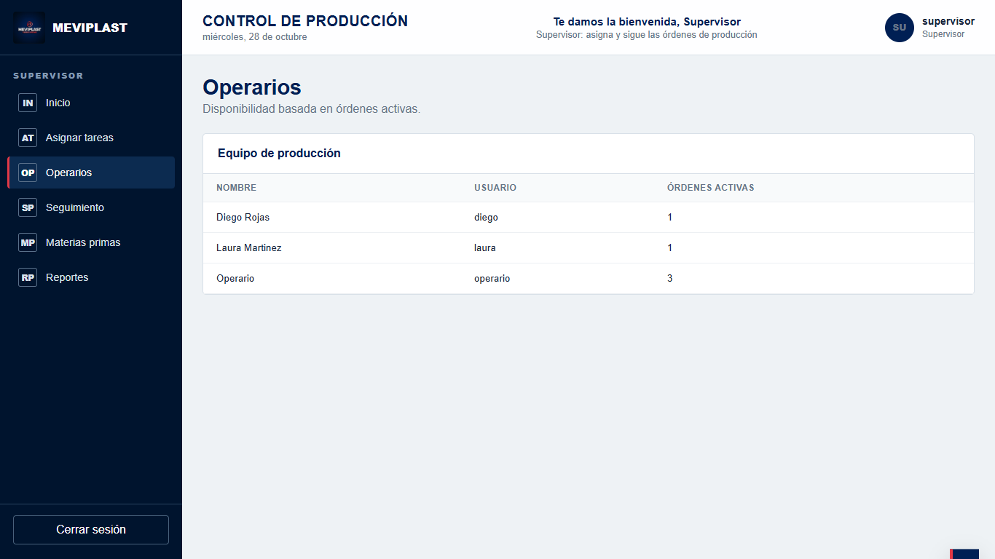
Figura 12. UI-11 · Operarios (supervisor) — datos de demostración
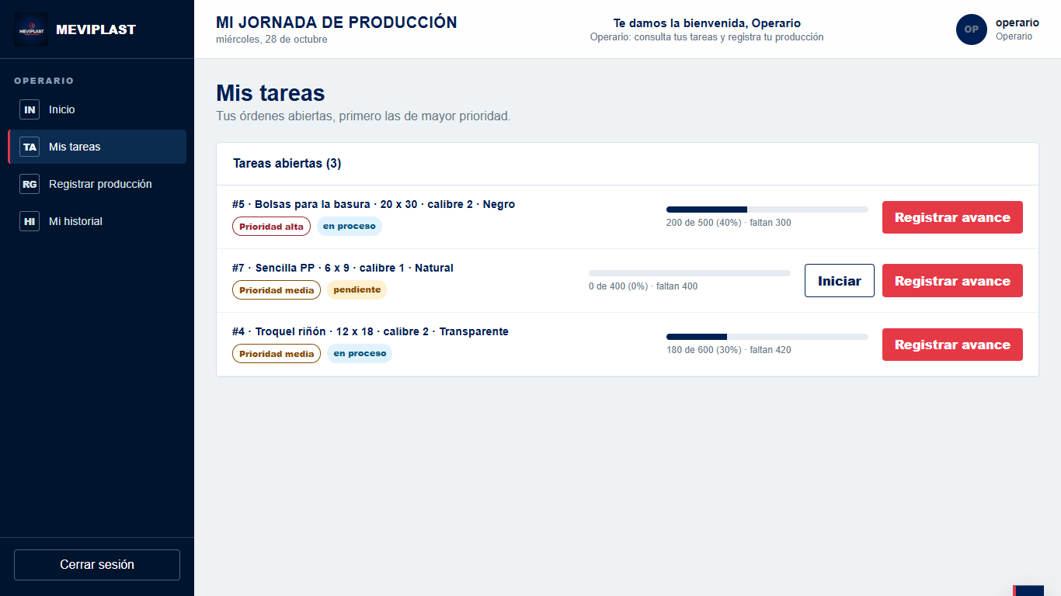
Figura 13. UI-12 · Mis tareas (operario) — datos de demostración
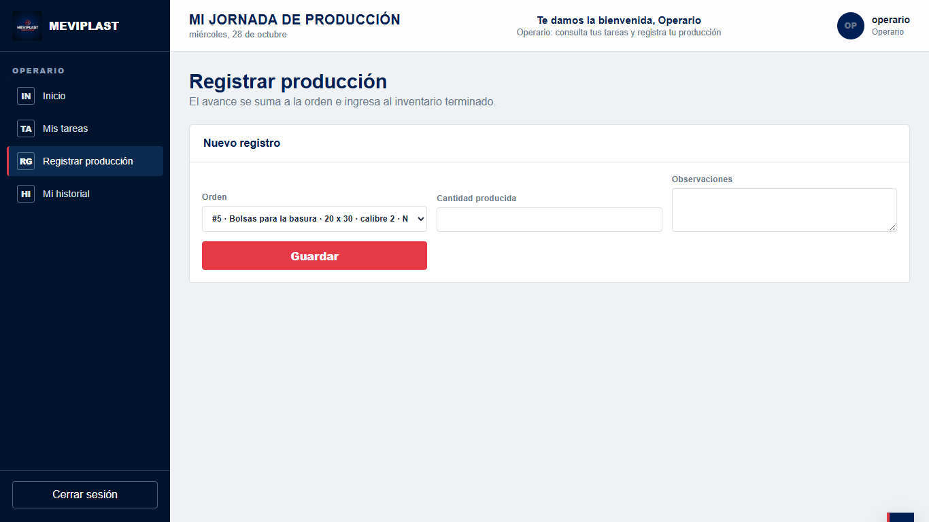
Figura 14. UI-13 · Registrar producción (operario) — datos de demostración
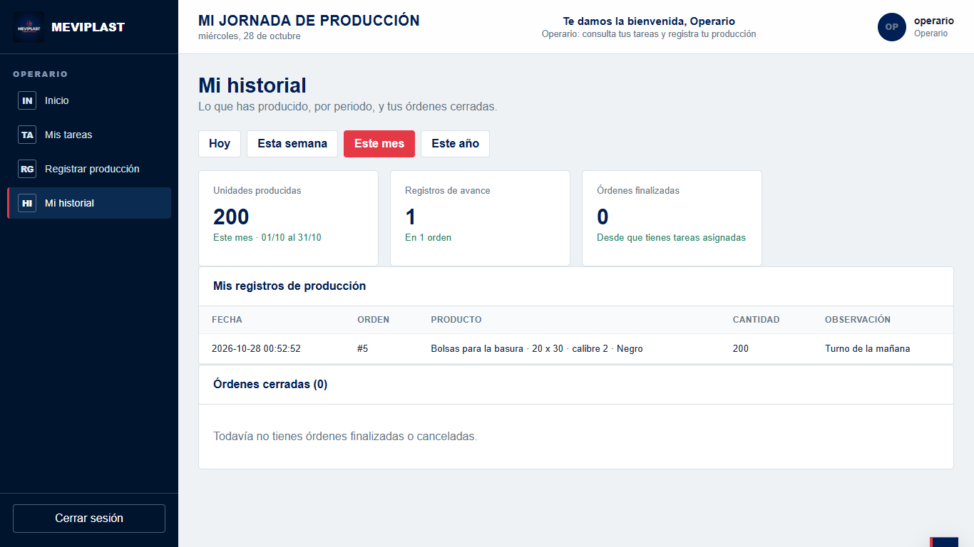
Figura 15. UI-14 · Mi historial (operario) — datos de demostración
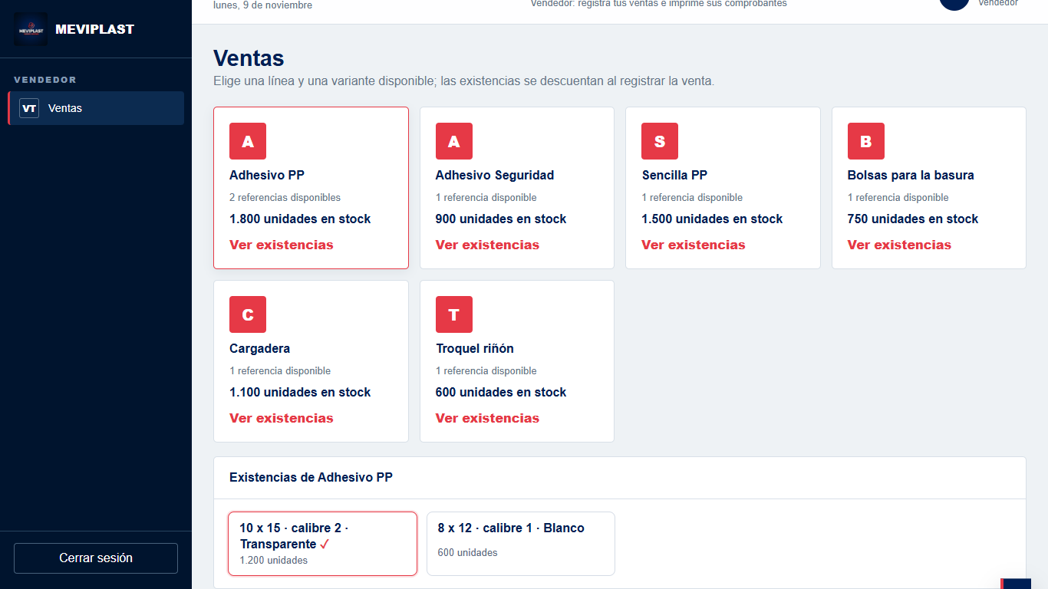
Figura 16. UI-15 · Ventas (vendedor) — datos de demostración
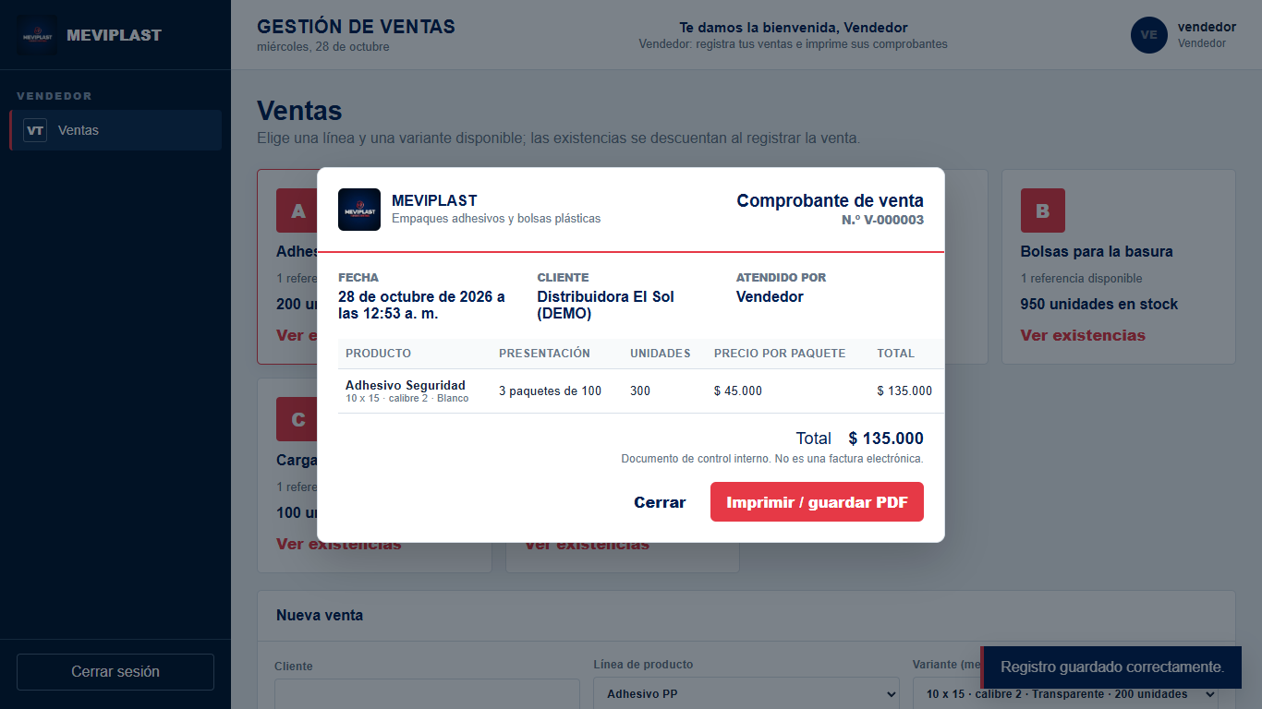
Figura 17. UI-15 · Comprobante de venta (RF-023) — datos de demostración
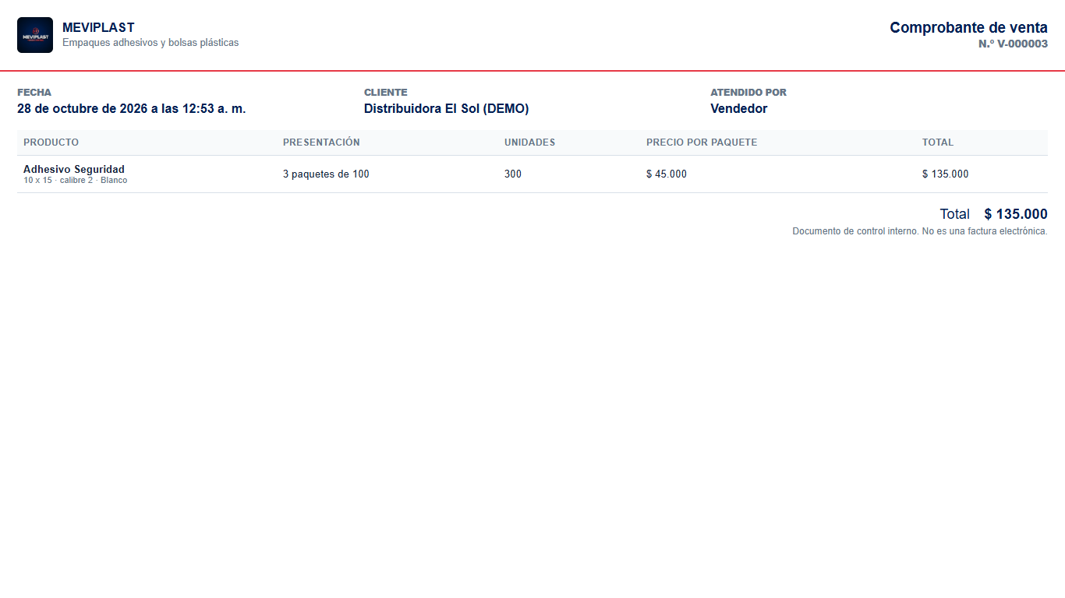
Figura 18. UI-15 · Comprobante de venta al imprimir — datos de demostración
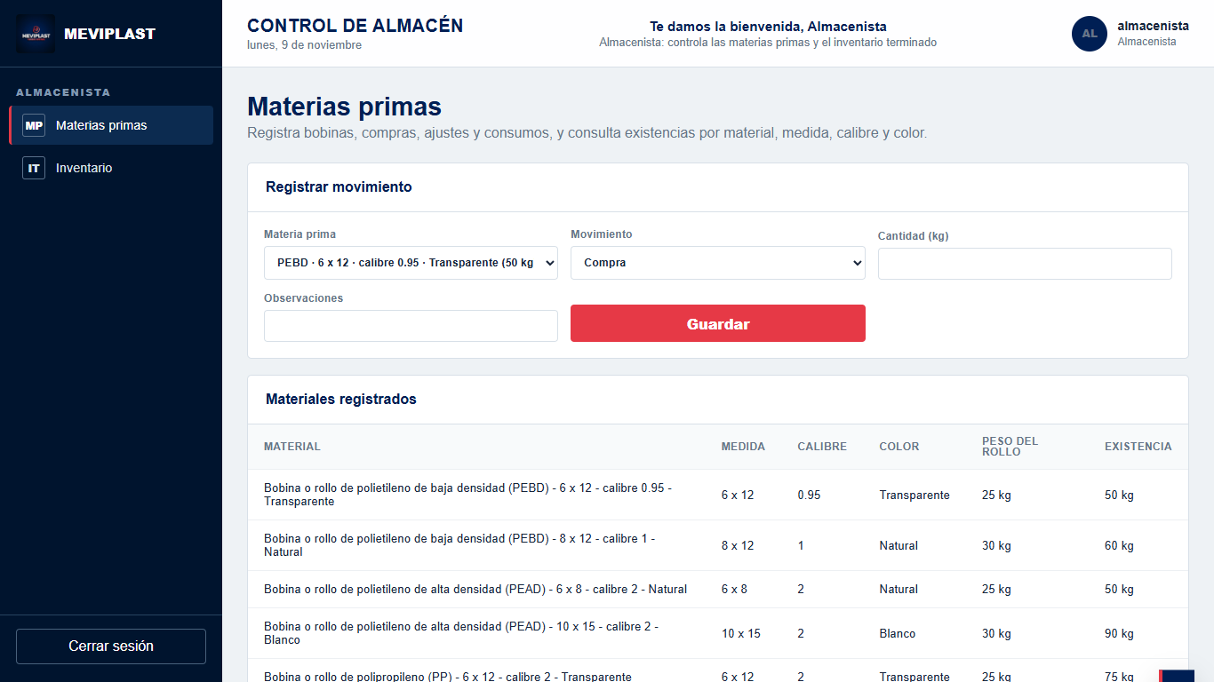
Figura 19. UI-07 · Materias primas (almacenista) — datos de demostración
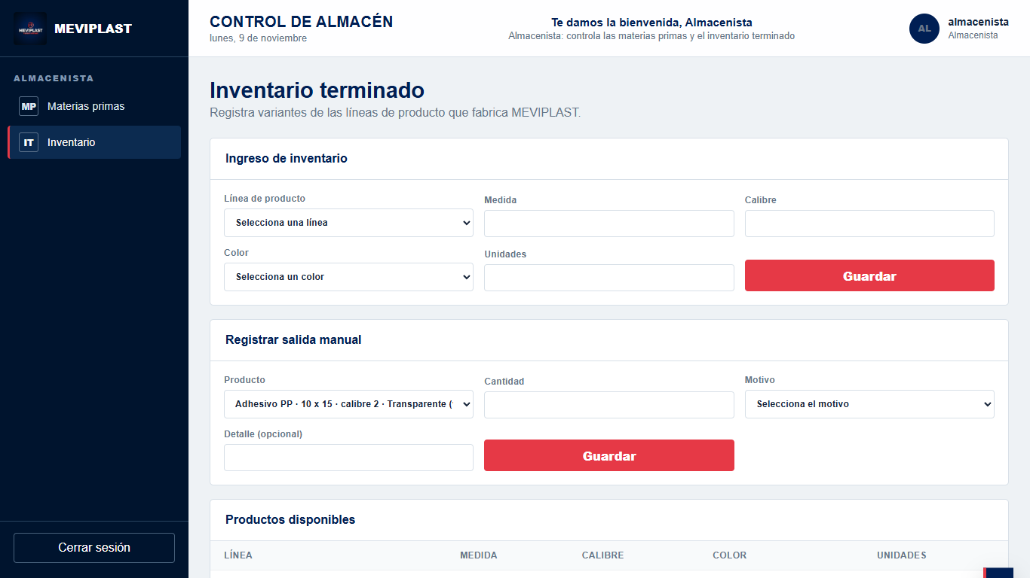
Figura 20. UI-08 · Inventario terminado (almacenista) — datos de demostración

8. Formularios y gestión de registros

8.1 Crear un registro
- Ingrese al módulo correspondiente.
- Seleccione «Nuevo», «Crear» o la opción equivalente.
- Diligencie los campos obligatorios.
- En MEVIPLAST todos los campos visibles de los formularios de registro son obligatorios salvo «Observaciones» y «Materia prima» de la orden.
- Revise validaciones y datos.
- Seleccione «Guardar».
- Confirme el mensaje de éxito y verifique el registro.

8.2 Consultar, editar y eliminar o desactivar
Acción | Procedimiento general | Advertencia
Consultar | Use búsqueda, filtros o abra el detalle | Las tablas muestran los registros recientes
Editar | Abra el registro, modifique y guarde | Solo órdenes pendientes sin avance y usuarios
Eliminar | Seleccione eliminar y confirme | Solo el administrador; pide confirmación; no aplica a registros con movimientos
Desactivar | Cambie el estado cuando exista esta política | Preferible a eliminar usuarios: conserva el historial
Restaurar | Use la opción de recuperación cuando esté disponible | Reactivar un usuario desde Usuarios; los movimientos no se deshacen (registre un ajuste)

8.3 Campos y validaciones
Campo | Tipo | Obligatorio | Formato / regla | Mensaje de error
Usuario | Texto | Sí | Único | Ya existe un usuario con ese nombre
Correo | Texto | Sí | Formato de correo, único, ≤ 254 | No es un correo válido
Contraseña | Texto | Sí | 8 a 128 caracteres al restablecer | La contraseña debe tener entre 8 y 128 caracteres
Medida / calibre / color | Texto | Sí (juntos) | ≤ 40 / 40 / 80 caracteres | Indica medida, calibre y color juntos
Cantidad, meta, paquetes, precio | Número | Sí | Mayor que cero; unidades enteras hasta 1 000 000, kg hasta 100 000 con 2 decimales, hasta 1 000 paquetes y precio hasta $100 000 000 | Debe ser un número mayor que cero / … admite como máximo …
Unidades por paquete | Lista | Sí | 50, 100 o 500 | Elige 50, 100 o 500 unidades por paquete.
Cliente | Texto | Sí | ≤ 120 caracteres | El campo «cliente» admite máximo 120 caracteres
Motivo de salida | Lista | Sí | Detalle si es «Otro» | Selecciona el motivo de la salida

9. Búsquedas, filtros y reportes

9.1 Buscar y filtrar
- Ingrese al listado correspondiente.
- Escriba un término de búsqueda o seleccione filtros.
- Seleccione «Buscar», «Aplicar» o espere la actualización automática.
- Revise los resultados.
- Limpie los filtros para recuperar la vista completa.

9.2 Ordenamiento y paginación
- Seleccione el encabezado de una columna para ordenar cuando esté habilitado.
- Use los controles de página para avanzar o retroceder.
- En MEVIPLAST las listas no se paginan: se ordenan por prioridad (órdenes) o por fecha, de la más reciente a la más antigua.
- Cambie el número de registros por página cuando el sistema lo permita.
- Los filtros deben conservarse al navegar entre páginas, salvo indicación contraria.

9.3 Generar o exportar reportes
Paso | Acción | Resultado esperado
1 | Seleccione el módulo de reportes | Se muestran opciones disponibles
2 | Defina filtros y periodo | Se delimita la información
3 | Seleccione formato | PDF / Excel / CSV u otro
4 | Genere el reporte | Archivo o vista creada
5 | Verifique datos y permisos | Información coherente con filtros

10. Notificaciones, archivos y acciones complementarias

10.1 Notificaciones
Tipo | Cuándo aparece | Acción del usuario
Interna | Al guardar o al fallar una acción | Leer el aviso
Correo | Solo para recuperar contraseña o usuario | Abrir el enlace en 30 minutos
Alerta del sistema | Bajo stock de materias primas | Registrar la compra
Recordatorio | No existen recordatorios | —

10.2 Carga y descarga de archivos
Aspecto | Regla / instrucción
Formatos permitidos | No se suben archivos; solo se descarga Excel (.xlsx) y se imprime PDF
Tamaño máximo | No aplica
Nombre recomendado | reporte-<tipo>-<periodo>-<fecha>.xlsx (automático)
Validación antivirus | No aplica (no hay carga de archivos)
Descarga | Botón «Descargar Excel» en reportes
Privacidad | Los reportes de ventas contienen nombres de clientes: no los comparta fuera de la empresa

11. Mensajes, estados y errores frecuentes
Código | Mensaje o situación | Significado | Acción recomendada | Escalar
MSG-01 | Usuario o contraseña incorrectos | Datos erróneos o cuenta inactiva | Verifique mayúsculas; use recuperación o contacte al administrador | Si se repite, al soporte
MSG-02 | La cuenta está bloqueada temporalmente por intentos fallidos… | Hubo 5 intentos fallidos seguidos | Espere 15 minutos, pida al administrador que la desbloquee o recupere la contraseña por correo | Si se repite, al soporte
MSG-03 | El panel lo devuelve a la pantalla de inicio de sesión | La sesión venció (8 h) o el administrador desactivó su cuenta o cambió su rol | Inicie sesión de nuevo; si no puede, contacte al administrador | Si se repite, al soporte
MSG-04 | No tienes permisos para esta acción | Su rol no permite esa operación | Solicítela a quien tenga el rol adecuado | Si se repite, al soporte
MSG-05 | Stock insuficiente en inventario para esta venta | No hay unidades suficientes | Reduzca la cantidad o espere el ingreso | Si se repite, al soporte
MSG-06 | Stock insuficiente de materia prima | La bobina no alcanza | Registre la compra o el ajuste de entrada | Si se repite, al soporte
MSG-07 | El avance supera la meta pendiente (N) | Registró más de lo que falta | Registre como máximo N | Si se repite, al soporte
MSG-08 | No se puede finalizar una orden con meta pendiente | Faltan unidades | Registre el avance faltante o cancele la orden | Si se repite, al soporte
MSG-09 | Solo se pueden editar órdenes pendientes sin avance registrado | La orden ya inició | Cree una nueva orden si es necesario | Si se repite, al soporte
MSG-10 | Elige 50, 100 o 500 unidades por paquete. | Unidades por paquete distintas de la lista | Elija 50, 100 o 500 | Si se repite, al soporte
MSG-11 | El enlace de recuperación no es válido o venció | Enlace usado o con más de 30 min | Solicite un nuevo enlace | Si se repite, al soporte
MSG-12 | Selecciona el motivo de la salida / Describe el motivo de la salida | Falta el motivo de la salida manual o el detalle de «Otro» | Elija el motivo y, si es «Otro», escríbalo | Si se repite, al soporte
MSG-13 | medida es obligatorio (o calibre, o color) | La orden o la plantilla no tiene la variante completa | Complete medida, calibre y color | Si se repite, al soporte
MSG-14 | Ya existe una plantilla para esa variante | Esa línea con esa medida, calibre y color ya tiene plantilla | Use la plantilla existente o elimínela antes | Si se repite, al soporte
MSG-15 | Solo el operario inicia la orden y se finaliza sola al completar la meta; aquí solo puedes cancelarla | El administrador o el supervisor intentó iniciar o finalizar una orden (CR-013) | Pida al operario que la inicie, o cancele la orden | Si se repite, al soporte
MSG-16 | Completa el campo «…». | Un campo obligatorio quedó vacío; el panel marca el campo en rojo | Escriba el dato y vuelva a pulsar Guardar | Si se repite, al soporte
MSG-17 | «…» admite máximo N caracteres / debe ser un número mayor que cero / no es un correo válido | El dato no cumple la regla del campo; el servidor también la valida | Corrija el dato marcado en rojo | Si se repite, al soporte

11.1 Cómo reportar un error
- Indique fecha y hora.
- Especifique el módulo y la acción realizada.
- Describa los pasos para reproducir.
- Adjunte captura sin exponer contraseñas ni datos sensibles.
- Incluya el mensaje o código mostrado.
- Informe el navegador, dispositivo o aplicación.
- No comparta credenciales con soporte.

12. Seguridad y protección de la información
- No comparta su contraseña ni códigos de recuperación.
- Cierre sesión en equipos compartidos.
- No cargue información personal que el proceso no requiera.
- Verifique destinatarios antes de exportar o enviar información.
- No intente acceder a funciones no autorizadas.
- Reporte comportamientos sospechosos o accesos indebidos.
- Use únicamente enlaces y aplicaciones oficiales.

12.1 Buenas prácticas de contraseña
Práctica | Recomendación
Longitud | Al menos 8 caracteres (el sistema exige entre 8 y 128 al restablecer)
Reutilización | No use la misma contraseña de otros servicios
Contenido | Combine letras, números y símbolos
Gestión | No la anote ni la comparta; nadie del soporte se la pedirá
Cambio | Cámbiela si cree que alguien la conoce (recuperación por correo)

13. Accesibilidad y ayuda de uso
Función | Cómo utilizarla | Disponible
Navegación por teclado |  | Sí
Foco visible |  | Sí
Aumento de texto |  | Sí (zoom del navegador)
Lector de pantalla |  | Parcial (no probado formalmente)
Contraste |  | Sí
Atajos |  | Solo los del navegador
Idioma |  | Español

13.1 Atajos de teclado
Atajo | Acción | Contexto
Tab | Pasar al siguiente campo o botón | Formularios
Shift + Tab | Volver al anterior | Formularios
Enter | Pulsar el botón enfocado | Formularios y diálogos
Esc | Sin acción especial | —
Ctrl + P | Imprimir | Reportes y comprobante

14. Preguntas frecuentes
Pregunta | Respuesta
¿Qué hago si olvidé mi contraseña? | Use «¿Olvidaste tu usuario o contraseña?» en el inicio de sesión y siga el enlace del correo (30 minutos, un solo uso).
¿Por qué no veo una opción? | Su rol no la tiene. El menú solo muestra lo permitido; pida al administrador que revise su rol.
¿Cómo corrijo información guardada? | Los movimientos no se editan: registre un ajuste o una salida con motivo. Las órdenes se editan solo si están pendientes y sin avance.
¿Cómo descargo un reporte? | Reportes → elija el periodo → «Descargar Excel».
¿Qué hago si el sistema no responde? | Use «Reintentar». Si sigue, avise al administrador con la hora y el mensaje (sin enviar contraseñas).
¿Cómo solicito un cambio de rol? | Pídalo al administrador de MEVIPLAST; el equipo lo registra como solicitud de cambio (CR-###).

14.1 Canales de soporte
Canal | Uso | Horario | Tiempo estimado | Datos requeridos
Correo | Problemas de acceso | Horario laboral | 1 día | Usuario, hora y mensaje
Mesa de ayuda | No existe; se usa el administrador de MEVIPLAST | Horario laboral | Mismo día | Usuario y vista
Teléfono / extensión | Urgencias (sistema caído) | Horario laboral | 1 hora | Qué no funciona
Formulario | No existe | — | — | —

14.2 Niveles de prioridad
Prioridad | Descripción | Ejemplo
Crítica | El sistema o un flujo esencial no está disponible | Nadie puede ingresar
Alta | Función principal afectada sin alternativa | No se puede guardar información
Media | Existe afectación con alternativa temporal | Reporte no disponible
Baja | Consulta o problema menor | Texto o apariencia

15. Cambios entre versiones
Versión | Fecha | Cambios visibles para el usuario | Impacto | Acción requerida
Sprint 9 (PR #50) | 28/10/2026 | Mis tareas, Mi historial, confirmaciones, bienvenida por rol, botones | Medio | Leer 7 y 11
PR #51 | 04/11/2026 | Avisos propios de validación («Completa el campo …») | Bajo | Ninguna
PR #55 y #56 | 08/11/2026 | El supervisor ya no registra ventas; reporte de rendimiento de operarios | Bajo | Supervisores: usar Reportes
PR #65 | 09/11/2026 | Inventario sin «Ubicación»; medida, calibre y color con formato; campos numéricos sin «e», «+» ni «-»; Auditoría con filtros y páginas de 20 | Medio | Administrador: buscar en Auditoría con los filtros
PR #66 a #70 | 09/11/2026 | Color elegido de una lista; materia prima obligatoria en órdenes y plantillas; lista de referencias con existencias en Ventas | Medio | Elegir color y materia prima de las listas; en Ventas, la referencia con un clic
PR #72 a #74 | 09/11/2026 | Fila «Tu cuenta» en Usuarios; ventas de 50, 100 o 500 unidades por paquete (lista), hasta 1 000 paquetes y $100 000 000; topes en las cantidades | Medio | Vendedor: elegir la presentación de la lista

Actualización obligatoria
Cada cambio de interfaz, nombre de campo, rol, permiso o procedimiento debe reflejarse en este manual. Las capturas desactualizadas reducen la confiabilidad del documento y pueden inducir errores.

16. Lista de verificación del manual de usuario
N.° | Verificación | Cumple | Evidencia | Observaciones
1 | El manual corresponde a la versión actual del producto. | Sí | Ver la sección correspondiente
2 | La portada identifica proyecto y versión. | Sí | Ver la sección correspondiente
3 | La audiencia y los roles están definidos. | Sí | Ver la sección correspondiente
4 | Los requisitos de acceso están explicados. | Sí | Ver la sección correspondiente
5 | El inicio, recuperación y cierre de sesión están documentados. | Sí | Ver la sección correspondiente
6 | La navegación general está descrita. | Sí | Ver la sección correspondiente
7 | Los nombres de botones y campos coinciden con la interfaz. | Sí | Ver la sección correspondiente
8 | Cada flujo crítico tiene un procedimiento paso a paso. | Sí | Ver la sección correspondiente
9 | Los procedimientos indican rol y precondiciones. | Sí | Ver la sección correspondiente
10 | Se documentan estados de éxito, error, vacío y permisos. | Sí | Ver la sección correspondiente
11 | Las validaciones de formularios están explicadas. | Sí | Ver la sección correspondiente
12 | Búsquedas, filtros y reportes están documentados. | Sí | Ver la sección correspondiente
13 | Las capturas corresponden a la versión final. | Sí | Ver la sección correspondiente
14 | Las imágenes no exponen datos personales ni secretos. | Sí | Ver la sección correspondiente
15 | Los mensajes frecuentes tienen acciones recomendadas. | Sí | Ver la sección correspondiente
16 | Se incluyen recomendaciones de seguridad. | Sí | Ver la sección correspondiente
17 | Se documentan funciones de accesibilidad aplicables. | Sí | Ver la sección correspondiente
18 | Las preguntas frecuentes responden dudas reales. | Parcial | Validación con usuarios de MEVIPLAST no realizada (EV-027)
19 | Los canales de soporte están definidos. | Parcial | Validación con usuarios de MEVIPLAST no realizada (EV-027)
20 | Una persona usuaria pudo seguir el manual sin asistencia técnica. | Parcial | Validación con usuarios de MEVIPLAST no realizada (EV-027)

16.1 Criterios de aprobación
Criterio | Condición mínima
Claridad | Un usuario comprende las instrucciones sin lenguaje técnico innecesario.
Correspondencia | Pantallas, nombres y pasos coinciden con la aplicación.
Cobertura | Incluye los flujos críticos de todos los roles definidos.
Seguridad | No expone datos personales, secretos ni prácticas inseguras.
Accesibilidad | No depende únicamente de imágenes o colores.
Validación | Fue revisado por un representante funcional o usuario.

17. Registro de revisión y aprobación
Revisor | Rol | Aspecto | Resultado | Observaciones | Fecha
Pablo E. Fuenmayor Osuna | Líder del proyecto | Procedimientos y capturas | Aprobado | Versión 2.0 | 08/11/2026
Carlos Herrera Sibaja | Desarrollador | Revisión | Aprobado |  | 09/11/2026

17.1 Declaración de conformidad
Se declara que el manual corresponde a la versión indicada del producto y que los procedimientos principales han sido revisados con la interfaz y los permisos vigentes.
Nombre | Rol | Firma / aceptación | Fecha
Pablo E. Fuenmayor Osuna | Líder del proyecto | Firmado: Pablo E. Fuenmayor Osuna | 08/11/2026
Richard Alexander Betancur Sierra | Instructor

Anexo A. Plantilla rápida de procedimiento de usuario
Campo | Contenido
ID y nombre
Rol
Objetivo
Precondiciones
Ruta
Datos requeridos
Pasos
Resultado esperado
Errores posibles
Capturas
Soporte

Anexo B. Reglas para capturas de pantalla
Regla | Aplicación
Actualización | La captura debe corresponder a la versión documentada.
Privacidad | Use datos ficticios o anonimizados.
Enfoque | Recorte solo el área necesaria sin perder contexto.
Legibilidad | El texto debe poder leerse al tamaño normal del documento.
Anotación | Use números o llamadas simples cuando sea necesario.
Consistencia | Mantenga una misma resolución y estilo visual.
Accesibilidad | Incluya una descripción textual del contenido relevante.

Anexo C. Errores frecuentes al elaborar el manual
Error | Problema | Corrección
Copiar capturas antiguas | El usuario encuentra una interfaz diferente | Actualizar con la versión final
Usar lenguaje técnico | Dificulta la comprensión | Redactar desde la perspectiva del usuario
Omitir errores y excepciones | El usuario no sabe cómo reaccionar | Documentar mensajes y acciones
Describir funciones no implementadas | Genera expectativas falsas | Documentar solo el producto real
No diferenciar roles | Confunde permisos y procedimientos | Separar flujos por perfil
Exponer datos reales | Riesgo de privacidad | Usar datos ficticios
Depender solo de imágenes | Falla la accesibilidad | Agregar instrucciones textuales
No validar con usuarios | Puede ser claro para el autor, no para el usuario | Realizar una prueba de comprensión

